.

1. Выберите уравнение, являющееся квадратным.

а) 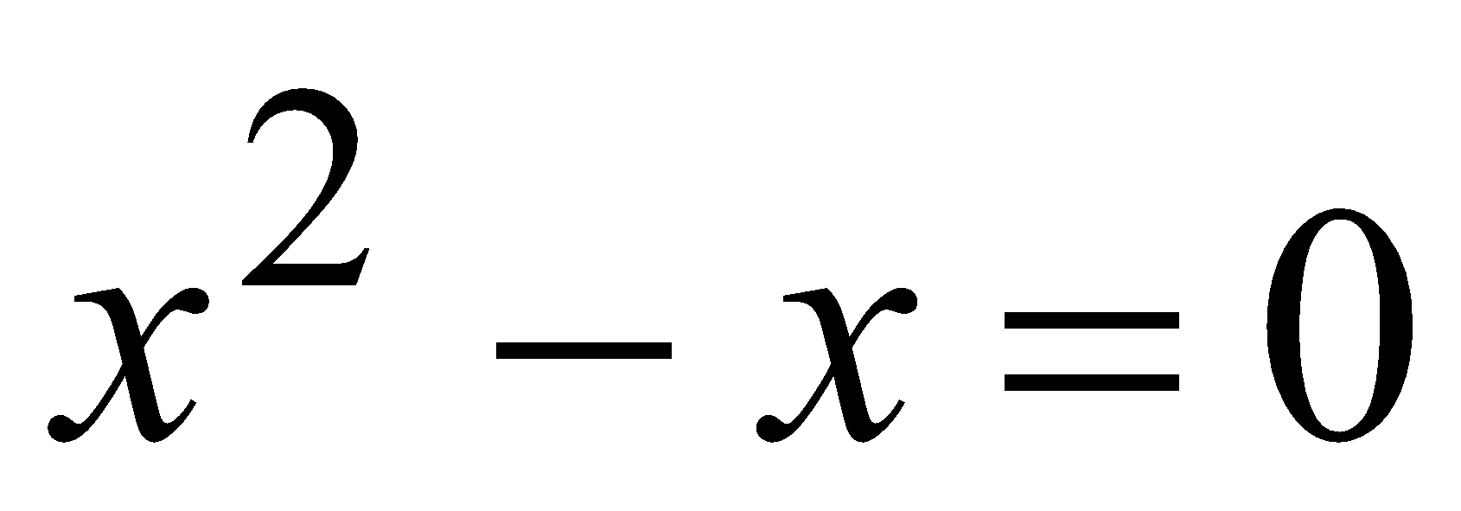; б) 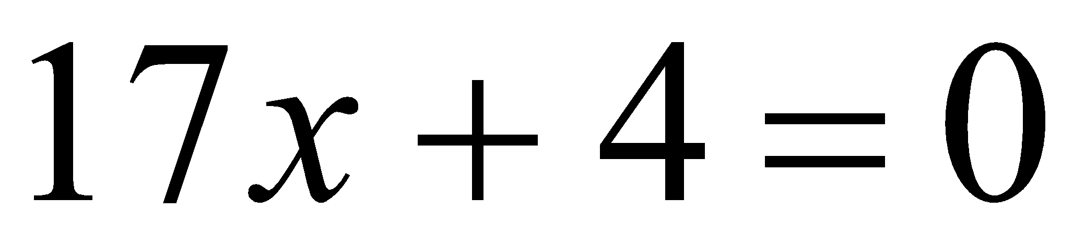; в) 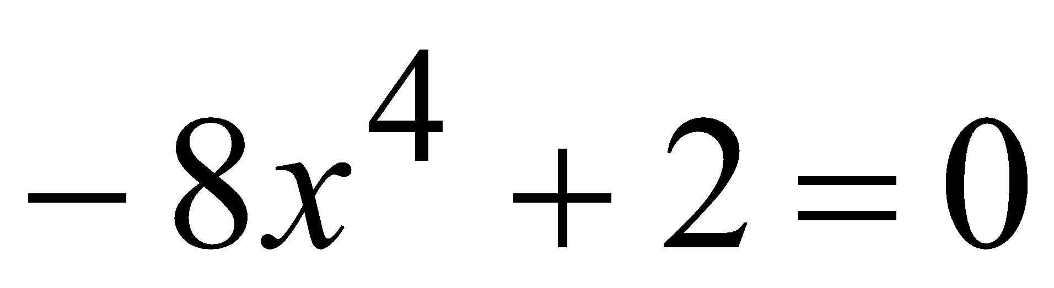.

2. Выберите квадратное уравнение, коэффициенты которого соответственно равны *a* = - 1, *b* = 2, *c* = 3.

а) 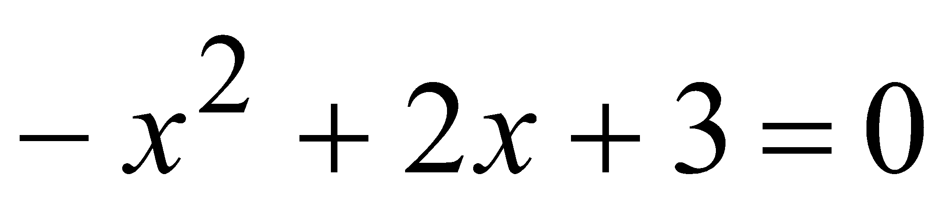; б) 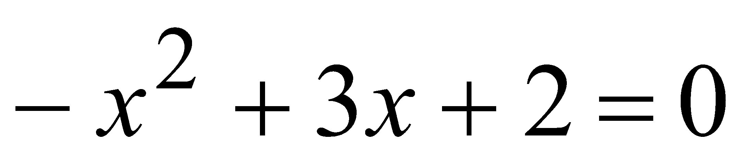; в) 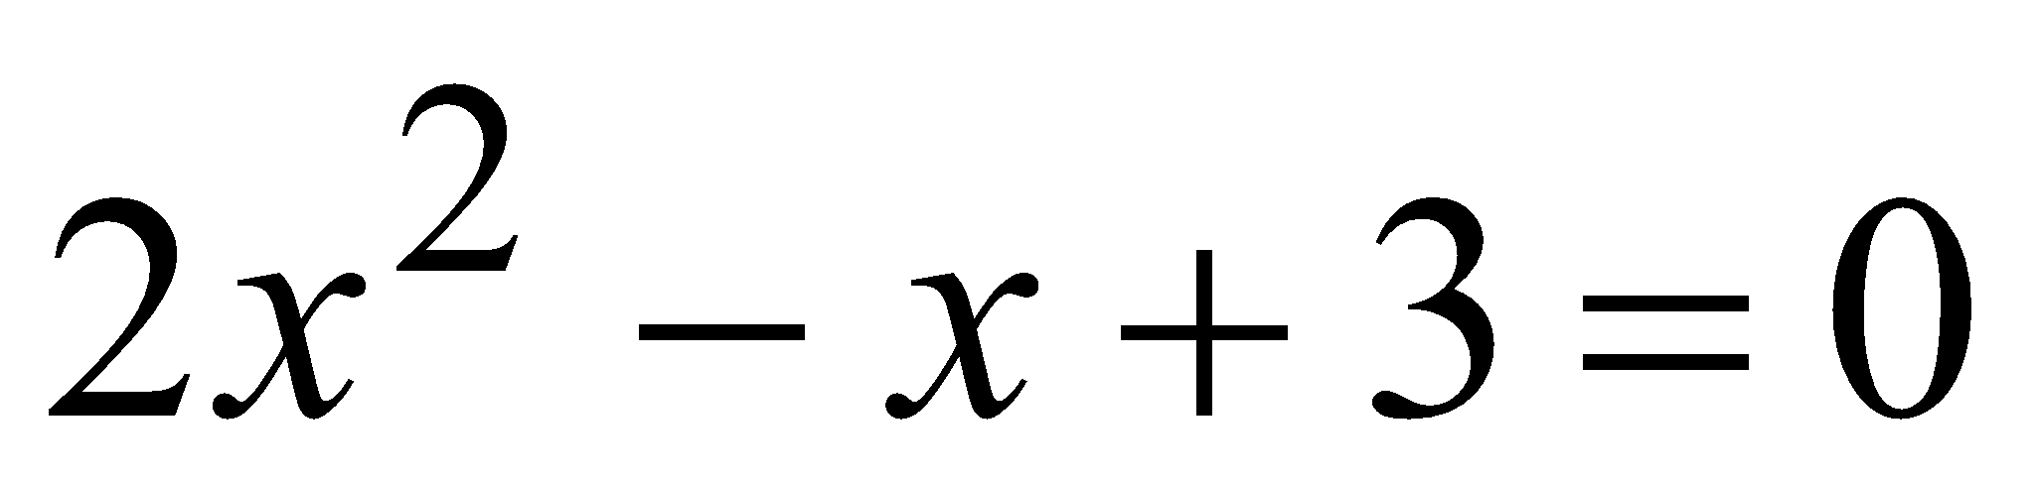;

г) 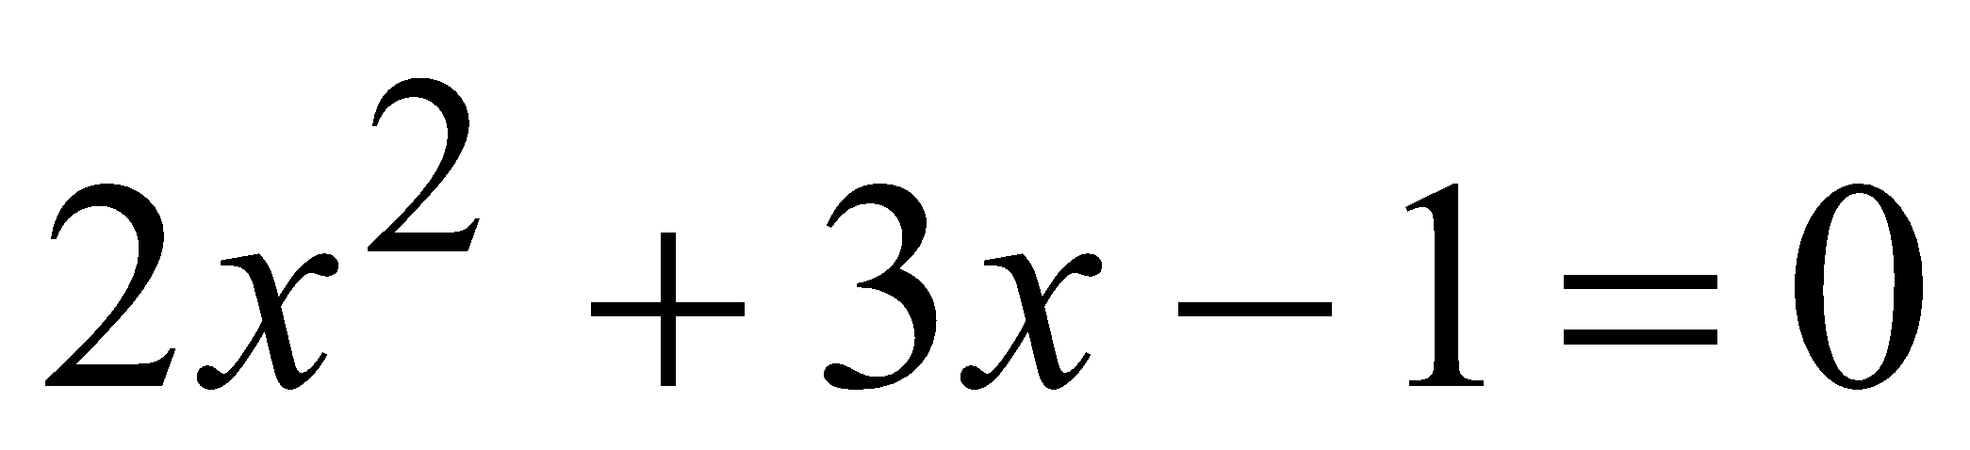.

3. Выберите квадратное уравнение, коэффициенты которого соответственно равны *a* = 1, *b* = - 2, *c* = -5.

а) 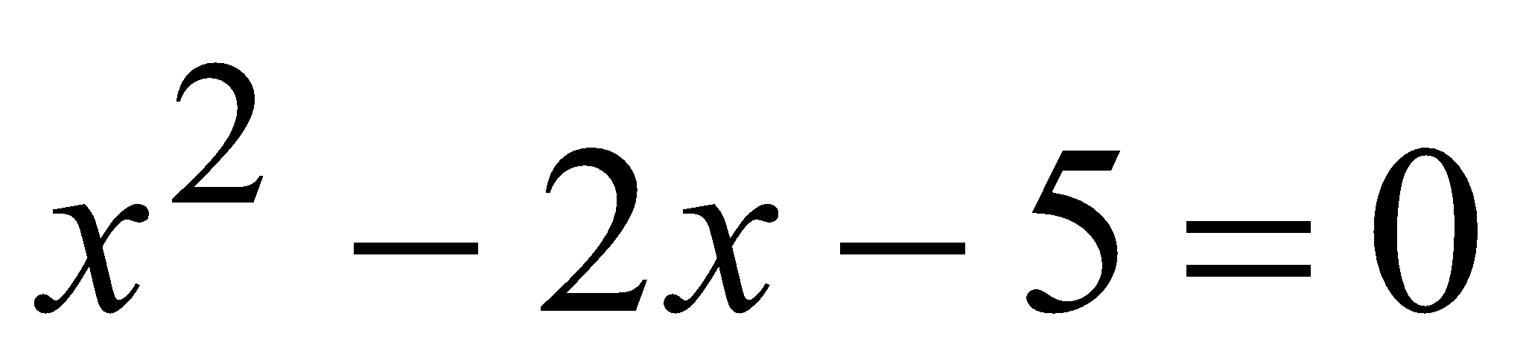; б) 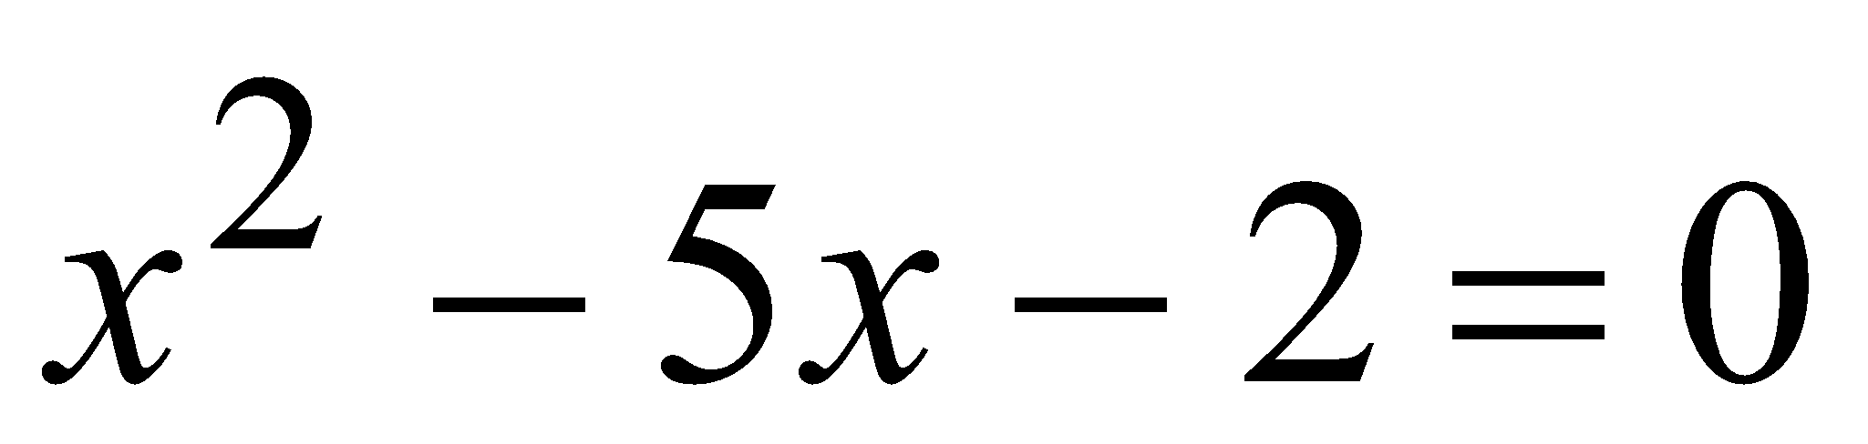; в) 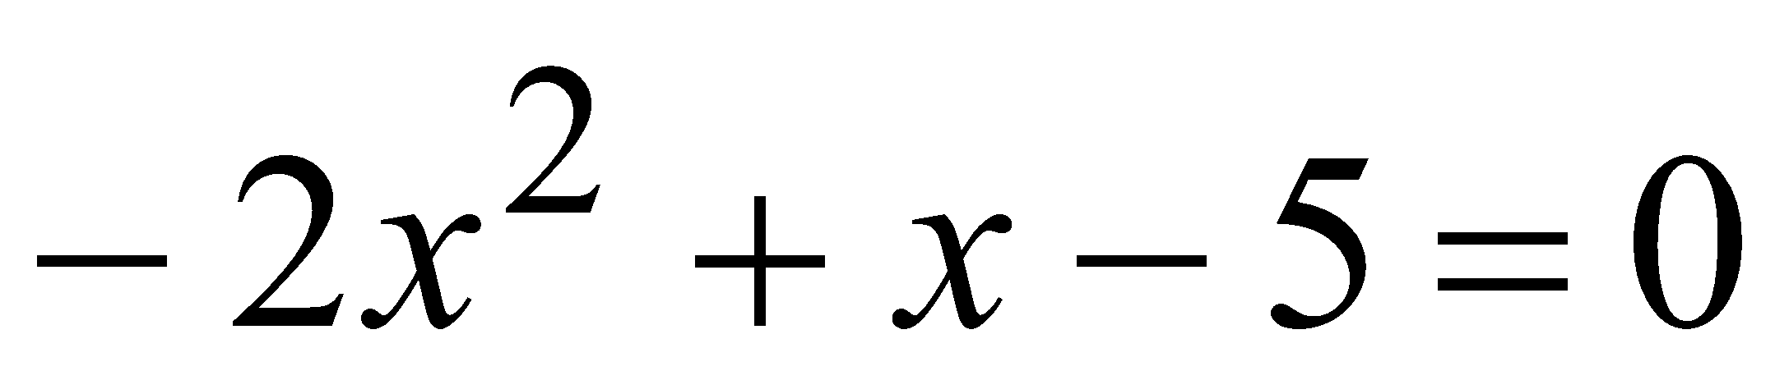;

г) 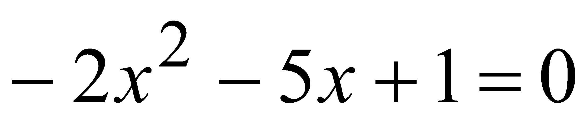.

4. Найдите дискриминант квадратного уравнения 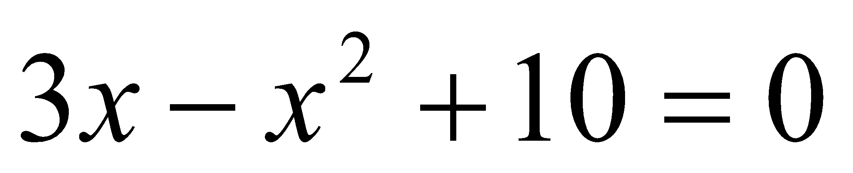.

а) 49; б) – 31; в) – 119; г) 121.

5. Найдите сумму корней уравнения 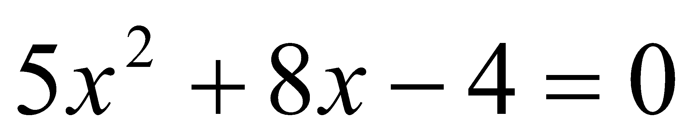.

а) – 0,8; б) 0,8; в) 1,6; г) – 1,6.